·2026年春《数字信号处理》第2次作业
1. 假定离散时间系统$T(⋅)$的输入-输出关系可以表示为$y[n]=T(x[n])=kx[n]+b$，其中：$k∈R$，$b∈R$，且$k≠0$，$b≠0$。判断离散时间系统$T(⋅)$的线性、时不变性、因果性和稳定性，并分别进行证明。
- 课后题2.10（条件有变化，以此为准）
如果有限长序列$x[n]$的定义区间为$0⩽n⩽3$上，$y[n]$的定义区间为$3⩽n⩽5$，他们的卷积为$z[n]=x[n]*y[n]$，则
(1) $z[n]$的长度；（2）$z[n]$的定义区间
- 课后题2.14(1), (3)（条件有变化，以此为准）
线性时不变系统的单位脉冲响应为$h[n]$，输入序列为$x[n]$，调用MATLAB函数conv()求解输出序列$y[n]$并绘制$y[n]$的图形。
- $h[n]=R_{4}[n]$,$x[n]=R_{6}[n]$; (3) $h[n]=(1/2)^{n}R_{4}[n]$,$x[n]=δ[n-2]$

- 绘制的图形如下：
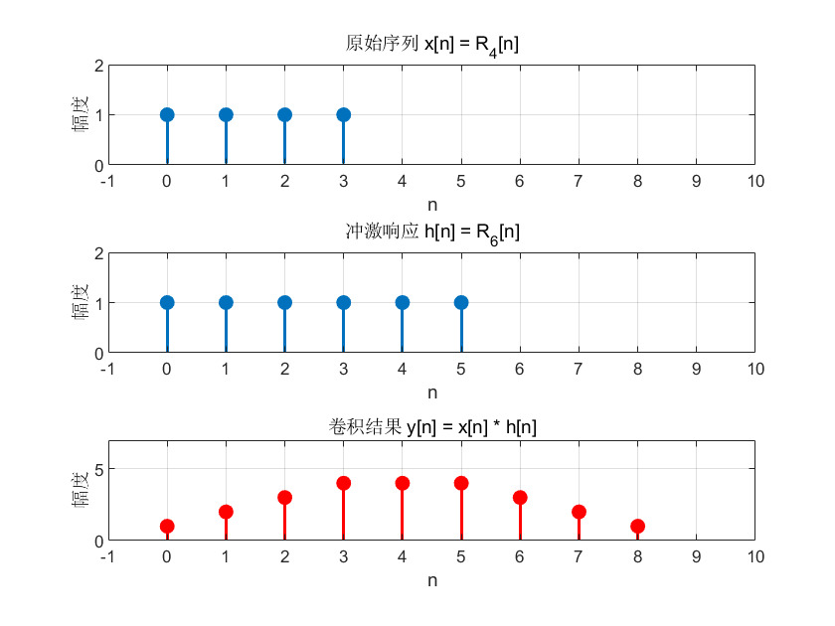
可以看出，输出的序列y[n]={1,2,3,4,4,4,3,2,1}
- 绘制的图形如下：
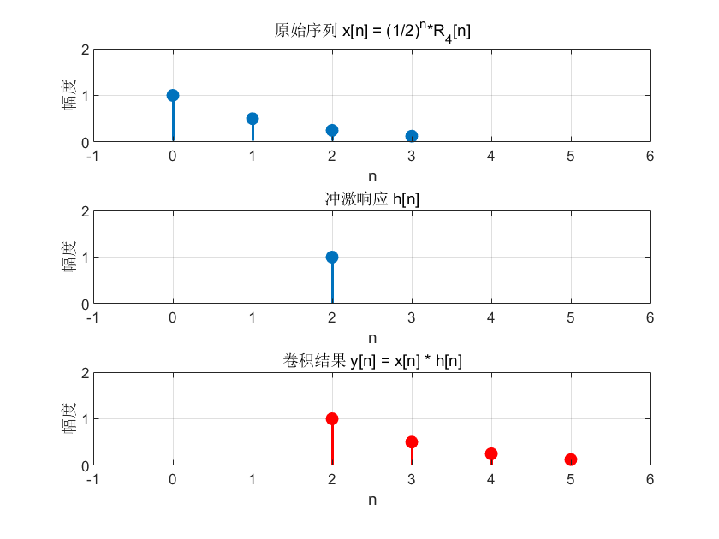
可以看出，输出的序列为：y[n]={1,0.5,0.25,0.125}.2≤y≤5

- 课后题2.16 (1), (3)
线性时不变系统的差分方程为$y[n]=x[n]+\frac{1}{2}y[n-1]$，初始条件为$y[0]=1$，且当$n<0$时$y[n]=0$，求解输出序列$y[n]$并用MATLAB软件绘制$y[n]$的图形。
- $x[n]=δ[n]$；（3）$x[n]=R_{5}[n]$
（1）
序列的求解过程如下：
最终使用Matlab绘制图像如下：
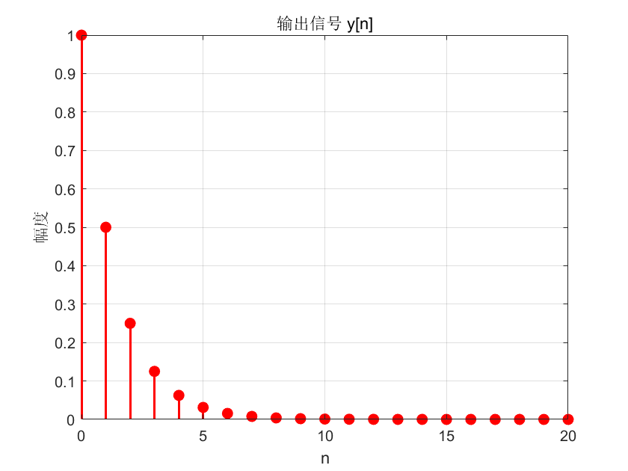
（2）
序列的求解过程如下：
最终使用Matlab绘制图像如下：
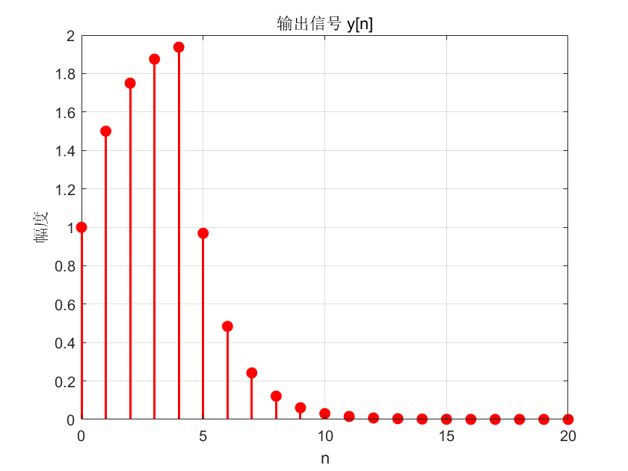
- 补充题：针对输入为$x[n]$、输出为$y[n]$、单位脉冲响应为$h[n]$的线性时不变系统，从表示形式、计算过程、主要用途等多个角度，简述线性卷积和差分方程的区别与联系，不少于500字。

